Список
лиц без вести пропавших, находящихся в розыске за ОМВД
по Усть-Лабинскому району на 04.02.2025 г.

 | № п/п | Фото Разыскиваемого | Сведения о разыскиваемом
 |  | 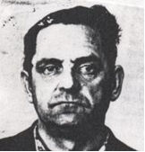 | Осыкин Роберт Георгиевич, 11.06.1938г.р.,  .п.Южный,ул.Комсомольская 24, прописан: Усть-Лабинский р-н, пос. Южный, ул. Комсомольская 24. Который 12.08.2000г.вышел из своего домовладения и не вернулся.  (БП),(ОПД).
 |  | 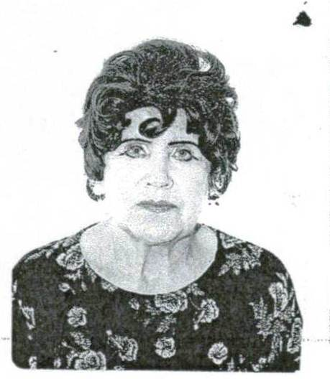 | Емельянова Валентина Михайловна 06.08.1934г.р., (БП)(ОПД)
 |  | 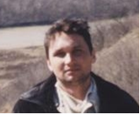 | Хамчечев Олег Михайлович 14.03.1970г.р. прожив. Ст. Новолабинская ул. Чапаева № 14, который в 08.09.2007г. уехал на работу в г. Сочи и до настоящего времени место его нахождения не известно. (ОПД)
 |  |  | Веревкина Елена Николаевна, 23.01.1975 г.р., урож. Гор. Усть-Лабинска Краснодарского края, прож. Гор. Усть-Лабинск ул. Лермонтова, 65 «А», которая 06.09.2011 года ушла из дома и до настоящего времени не сообщает о своем местонахождении.  (БП),(ОПД).
 |  | 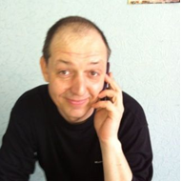 | Геперт Валерий Анатольевич, 29.05.1970 г.р., урож. Г. Магадан, прож: г. Усть-Лабинск, ул. Гагарина, 131/2, который 10.03.2014 около 12:00 часов уехал на авто ВАЗ 2115 г/н Н 627 АТ 123, в неизвестном направлении и до настоящего времени местонахождение его не известно. (БП).
 | 6. | 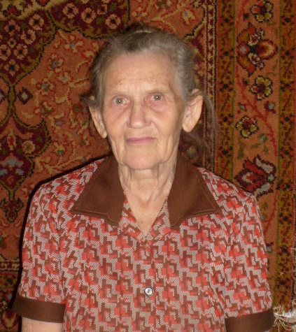 | Хорошилова Людмила Григорьевна, 23.07.1934 года рождения, уроженка с.СергеевкаГенического района Херсонской области  проживающая по адресу: г.Усть-Лабинск, ул.Свободная № 129,  С 18.07.2016 года по месту жительства отсутствует, и место ее нахождения не известно.
7. |  | 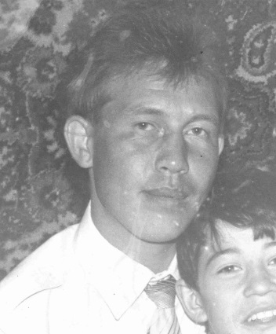 | Ибатуллин Габдулхай Мингазутдинович, 23.06.1963 г.р. ур. Республики Татарстан, ранее проживал. Усть-Лабинский район, ст. Ладожская, ул. Красная 263, местонахождение которого неизвестно с 1995 года
8. |  | 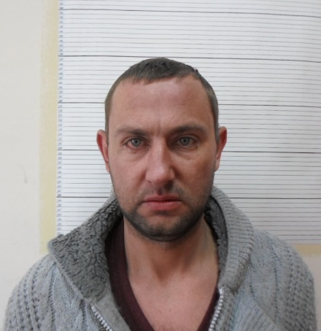 | Земцов Иван Леонидович, 13.12.1980 г.р., ур. Ст. Кирпильской, проживал по адресу: Усть-Лабинский район, ст. Кирпильская, ул. Пушкина, д. № 36.
9. |  | 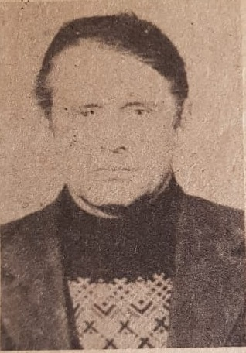 | Бирюков Александр Михайлович, 10.06.1940 г.р., урож.: х. Гунькин Усть-Лабинского района, зарегистрированный по адресу: Усть-Лабинский район, ст. Ладожская, ул. Хлеборобная д. 11 «А», местонахождение которого неизвестно родственникам с 01.01.1985 года.
10. |  | 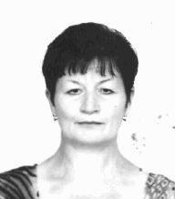 | Дубинина Анастасия Георгиевна, 17.09.1951 г.р., проживающая по адресу: Усть-Лабинский район, г. Усть-Лабинск, ул. Ободовского д. 302, в период времени с 22:00 ч. 13.06.2021 г. по 08:00 ч. 14.06.2021 г., ушла из дома в неизвестном направление и до настоящего времени ее местонахождение не установлено.
11. |  | 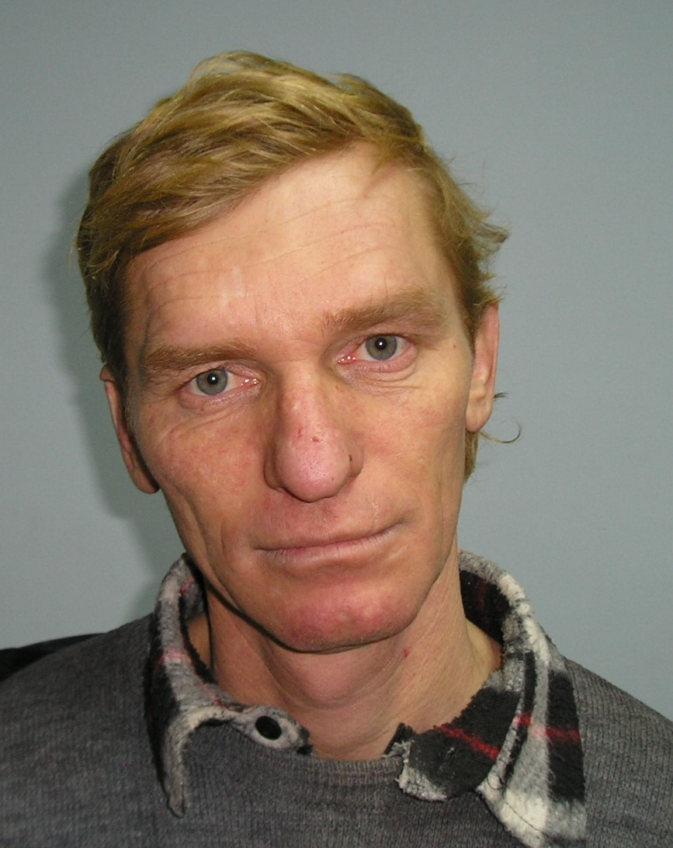 | Ермак Алексей Валентинович, 29.03.1971 г.р., проживающий по адресу: Усть-Лабинский район, ст. Некрасовская, ул. Октябрьская д. 8, который с 17.05.2021 г. ушел из дома по месту жительства и до настоящего времени его местонахождение не установлено
12. |  | 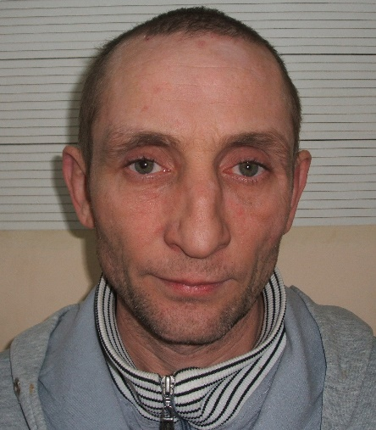 | Штенко Евгений Андреевич, 17.04.1979 г.р., проживающего по адресу: Усть-Лабинский район, х. Безлесный, ул. Красная, д. 5 «А», который 29.05.2022 г. собрав свои вещи ушел из дома.
13. |  | 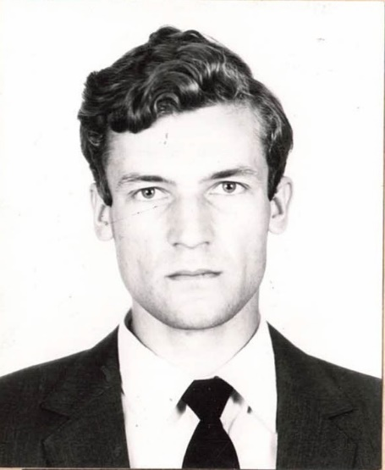 | Прутков Валерий Валентинович, 13.06.1961 года рождения, ранее зарегистрированному по адресу: г. Усть-Лабинск, пер. Артиллерийская, д. 12, кв. 4, местонахождение которого неизвестно с 29.09.1998 года.
14. |  | 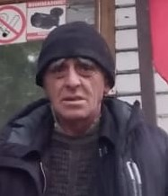 | Халатов Ваник Арзуманович, 01.10.1969 года рождения, местонахождение которого неизвестно с 15.11.2022 года.
15. |  | 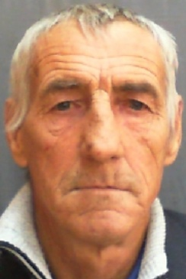 | Савченко Владимир Николаевич, 05.03.1955 г.р., который 13.07.2023 г. около 05:30 ч. Ушел на рыбалку, на р. Кубань, осуществлял сплав на надувной, одноместной лодке. Около 09:00 ч., сын обнаружил пустую лодку на правом берегу реки, в которой находились удочки, выловленная рыба
16. |  | 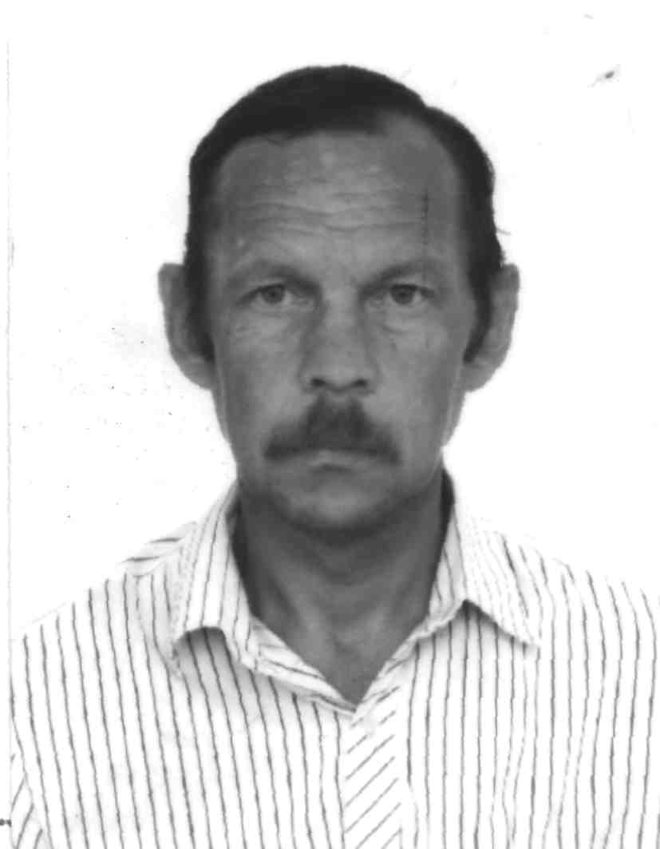 | Володин Анатолий Сергеевич, 17.10.1963 г.р., который с 2018 г. не выходит на связь с родственниками.
17. |  | 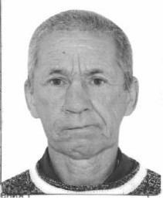 | Бочарников Юрий Николаевич, 27.11.1963 года рождения, уроженец г. Кропоткина, Кавказского района, Краснодарский край, который с апреля 2023 г не выходить на связь со своими родственниками.
18. |  | 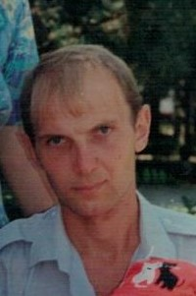 | Бабешко Сергей Борисович, 03.04.1967 года рождения, проживающий по адресу: г. Армавир, ул. Фрунзе, д. 98, ушел в неизвестном направлении, который являлся рулевым-мотористом теплохода Кубанского речного пароходства.
19. |  | 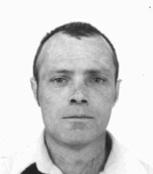 | Царев Борис Дмитриевич, 30.07.1963 года рождения, проживающий по адресу: х. Калининский ул. Северная № 18, местонахождение которого неизвестно с 06.06.2024 года.

